1. mount -t iso9660 -o ro /dev/cdrom /mnt/cdrom

挂载dvd到/mnt/cdrom下边。

为了方便每次开机自动挂载修改：

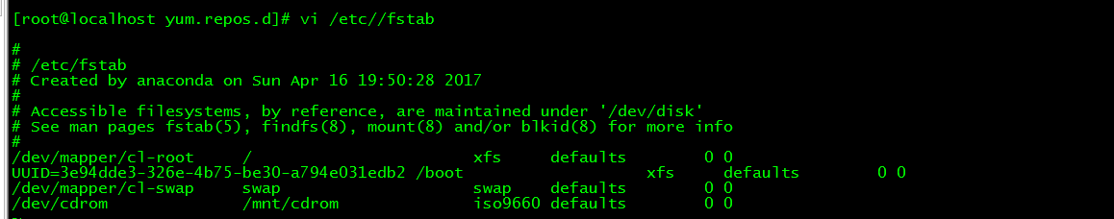

1、Httpd服务文件默认存放路径：/var/www

2、ln -s /mnt/cdrom/ /var/www/centos-packages

将/mnt/cdrom/下的内容做成快捷方式放在/var/www/centos-packages ，访问/var/www/centos-packages实际上就是访问/mnt/cdrom/

http访问效果：

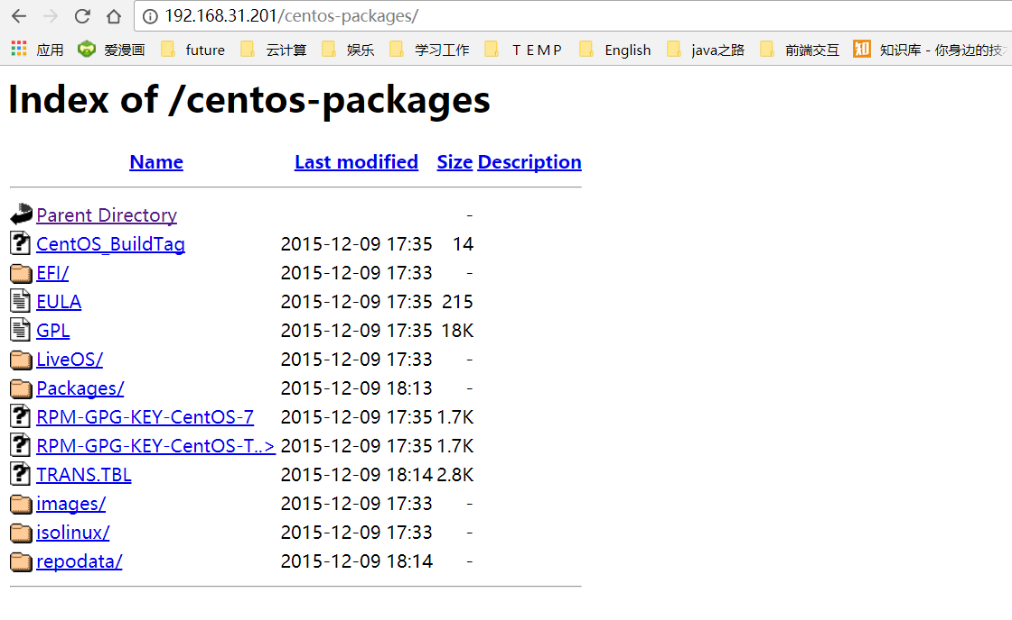

3、之后我们就可以使用自己的yum仓库：



